Stanje aviarne influence v Sloveniji 2023

Po pojavu visoko patogene aviarne influence podtipa H5N1 februarja letos je bila v Živalskem vrtu Ljubljana bolezen ponovno potrjena, in sicer pri štorklji. Gre za podtip, ki je razširjen po Evropi, tako pri prostoživečih pticah (predvsem vodnih) kot pri perutnini in pticah v ujetništvu.
V Sloveniji je bila visoko patogena aviarna influenca podtipa H5N1 v letu 2023 potrjena pri naslednjih vrstah: labod grbec (latinsko Cygnus olor), črni labod (latinsko Cygnus atratus), velika uharica (latinsko Bubo bubo), siva čaplja (latinsko Ardea cinerea), kanja (latinsko Buteo buteo), kokoš (latinsko Gallus gallus), domači vrabec (latinsko Passer domesticus), rečni galeb (latinsko Chroicocephalus ridibundus), navadna čigra (latinsko Sterna hirundo), bela štorklja (latinsko Ciconia ciconia) in žerjav (latinsko Grus grus).
Izbruh visoko patogene aviarne influence podtipa H5N1 v letu 2023 pri perutnini je bil potrjen le februarja. Bolezen se je pojavila v prosti reji kokoši nesnic v občini Cerklje na Gorenjskem, v kateri je približno 1000 kokoši.

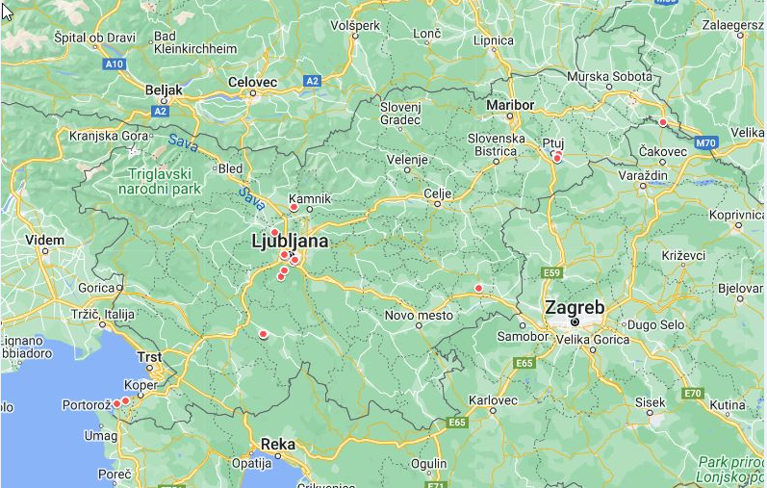

Tabela prikazuje pregled primerov patogene aviarne influence v letu 2023 po živalskih vrstah, lokacijah, občini in datumu pojava.
Kategorija | Vrsta | Število pozitivnih/izbruhov | Občina | Datum izvida
Prostoživeče ptice | Labod grbec | 1 | Izola | 5.01.2023
Prostoživeče ptice | Labod grbec | 1 | Piran | 20.01.2023
Prostoživeče ptice | Labod grbec | 23 | Lendava | 1.02.2023
Ptice v ujetništvu | Črni labod | 1 | Ljubljana | 3.02.2023
Prostoživeče ptice | Velika uharica | 1 | Ig | 3.02.2023
Prostoživeče ptice | Siva čaplja | 1 | Ljubljana | 7.02.2023
Prostoživeče ptice | Labod grbec | 5 | Lendava | 21.02.2023
Prostoživeče ptice | Labod grbec | 7 | Lendava | 21.02.2023
Prostoživeče ptice | Labod grbec | 2 | Cerknica | 23.02.2023
Prostoživeče ptice | Labod grbec | 3 | Cerknica | 23.02.2023
Perutnina | Kokoši nesnice | 1 | Cerklje na Gorenjskem | 24.02.2023
Prostoživeče ptice | Labod grbec | 1 | Cerknica | 27.02.2023
Prostoživeče ptice | Labod grbec | 1 | Cerknica | 1.03.2023
Prostoživeče ptice | Domači vrabec | 1 | Cerklje na Gorenjskem | 6.03.2023
Prostoživeče ptice | Domači vrabec | 2 | Cerklje na Gorenjskem | 8.03.2023
Prostoživeče ptice | Domači vrabec | 5 | Cerklje na Gorenjskem | 10.03.2023
Prostoživeče ptice | Labod grbec | 1 | Cerknica | 10.03.2023
Prostoživeče ptice | Kanja | 1 | Ljubljana | 15.03.2023
Prostoživeče ptice | Rečni galeb | 1 | Krško | 20.03.2023
Prostoživeče ptice | Rečni galeb | 4 | Ptuj | 22.03.2023
Prostoživeče ptice | Rečni galeb | 3 | Ptuj | 15.05.2023
Prostoživeče ptice | Navadna čigra, rečni galeb | 224 | Ptuj | 18.05.2023
Prostoživeče ptice | Navadna čigra | 3 | Ptuj | 31.05.2023
Prostoživeče ptice | Navadna čigra | 1 | Medvode | 2.06.2023
Prostoživeče ptice | Navadna čigra, rečni galeb, črnoglavi galeb | 198 | Ptuj | 6.06.2023
Prostoživeče ptice | Navadna čigra | 1 | Ptuj | 28.07.2023
Prostoživeče ptice | Labod grbec | 1 | Ljubljana | 13.09.2023
Prostoživeče ptice | Labod grbec | 1 | Ljubljana | 14.09.2023
Ptice v ujetništvu | Bela štorklja | 1 | Ljubljana | 18.09.2023
Prostoživeče ptice | Žerjav | 1 | Cerknica | 21.11.2023

